МИНИСТЕРСТВО НАУКИ И ВЫСШЕГО ОБРАЗОВАНИЯ РОССИЙСКОЙ ФЕДЕРАЦИИ

Федеральное государственное бюджетное образовательное учреждение высшего образования

«Казанский национальный исследовательский технический университет

им. А.Н. Туполева – КАИ»

Институт компьютерных технологий и защиты информации

Отделение СПО ИКТЗИ (Колледж информационных технологий)

ПРАКТИЧЕСКАЯ РАБОТА № 1

по дисциплине

Поддержка и тестирование программных модулей

Работу выполнил

Студент гр.4332

Салахов Камиль Ильгамович

Принял

Преподаватель Шумилкин А.О.

Казань 2024

**Цель работы**

Изучить метод тестирования «Черным ящиком».

**Задание на практическую работу**

**Задание 1.** Написать калькулятор с небольшими багами.

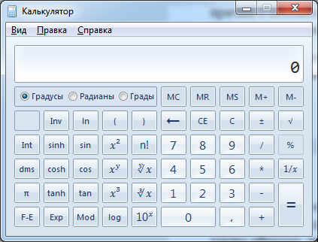

**Задание 2.** Обменяться программой с другими студентами. Провести тестирование и написать отчет в тетради.

Скобкт, функции косинус синус корень возведение в квадрат

Пример:

|  |  |  |  |  |  |  |
| --- | --- | --- | --- | --- | --- | --- |
| Название теста | Описание сценария | Входные данные | Выходные данные | Удачное/неудачное тестирование | Предложения по исправлению найденных ошибок. | Пожелания пользователей |
| Функция суммы | Сложение двух положительных чисел; Проверка результата | Первая переменная=3  Вторая переменная=8 | Результат=11 | Неудачное | - | Поле для ввода значений и вывода, объединить |

**Результат выполнения работы**

|  |  |  |  |  |  |  |
| --- | --- | --- | --- | --- | --- | --- |
| Название теста | Описание сценария | Входные данные | Выходные данные | Удачное/неудачное тестирование | Предложения по исправлению найденных ошибок. | Пожелания пользователей |
| Функция суммы | Сложение двух положительных чисел; Проверка результата | Первая переменная=4  Вторая переменная=2 | Результат=6 | Удачное | Нет ошибок | - |
| Функция вычитания | Вычитание двух положительных чисел; Проверка результата. | Первая переменная=10  Вторая переменная=5 | Результат: 5 | Удачное | Нет ошибок | - |
| Функция умножения | Умножение двух положительных чисел; Проверка результата. | Первая переменная=4  Вторая переменная=3 | Результат: 12 | Удачное | Нет ошибок | - |
| Функция деления | Деление двух положительных чисел; Проверка результата. | Первая переменная=12  Вторая переменная=4 | Результат: 3 | Удачное | Нет ошибок | - |
| Функция деления на ноль | Деление на ноль; Проверка результата. | Первая переменная=10  Вторая переменная=0 | Результат: "Ошибка" | Удачное | Нет ошибок | - |
| Функция отрицательного результата | Выполнение операции, которая дает отрицательный результат. | Первая переменная: 5  Вторая переменная: 10  Операция: "-" | Результат: "Ошибка!" | Неудачное | Удалить условие if (result < 0) в методе EqualsButton_Click и заменить его на ResultTextBox.Text = result.ToString(); | - |

Рисунок 1 – Калькулятор